Министерство образования Республики Беларусь

Учреждение образования

«Брестский Государственный технический университет»

Кафедра ИИТ

**Лабораторная работа №2**

По дисциплине «Современные системы программирования»

Тема: «РАБОТА С ФАЙЛАМИ. ПОСТРОЕНИЕ ПЛАНА ТЕСТИРОВАНИЯ»

**Выполнил:**

Студент 3 курса

Группы ИИ-21

Литвинюк Т. В.

**Проверил:**

Якимук А. В

Брест 2023

**Цель:** освоить создание консольных приложений; освоить работу с файлами; научиться строить план тестирования приложения.

**Ход работы**

**Задание 1**

Разработать приложение, обеспечивающее возможность множественного выбора элементов из списка. Выбранные элементы должны образовывать строку текста и помещаться в текстовое поле. Предусмотреть возможность вывода сообщения в диалоговое окно *(Dialog)* в случае, если суммарное количество символов будет превышать 100.

*import* tkinter *as* tk

*from* tkinter *import* messagebox

win = None

def add_selected_items():

    global win

    selected_items = listbox.curselection()

    selected_text = " ".join([listbox.get(idx) *for* idx *in* selected_items]) + " "

    current_text = text_widget.get("1.0", "end-1c") or (win.text_widget.get("1.0", "end-1c") *if* win is not None *else* '')

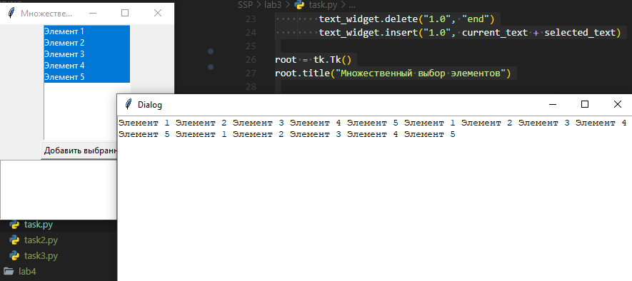

*if* len(current_text + selected_text) > 100:

*if* win is None:

            win = tk.Tk()

            win.title("Dialog")

            win.text_widget = tk.Text(win, height=15, width=90)

            win.text_widget.pack()

        text_widget.delete("1.0", "end")

        win.text_widget.insert("1.0", current_text + selected_text)

*else*:

        text_widget.delete("1.0", "end")

        text_widget.insert("1.0", current_text + selected_text)

root = tk.Tk()

root.title("Множественный выбор элементов")

listbox = tk.Listbox(root, selectmode=tk.MULTIPLE)

listbox.pack()

elements = ["Элемент 1", "Элемент 2", "Элемент 3", "Элемент 4", "Элемент 5"]

*for* element *in* elements:

    listbox.insert(tk.END, element)

add_button = tk.Button(root, text="Добавить выбранные", command=add_selected_items)

add_button.pack()

text_widget = tk.Text(root, height=5, width=30)

text_widget.pack()

root.mainloop()

**Задание 2**

Разработать приложение управления списком. Вывести два флажка *(Checkbox).* При первом включенном флажке осуществляется выбор всех нечетных строк и их удаление, при втором включенном флажке осуществляется выбор всех четных строк и перенос их во второй список. Предусмотреть обновление элементов списка и очистку второго списка.

*import* tkinter *as* tk

def select_odd():

    selected_items = listbox.curselection()

*for* i *in* (selected_items):

*if* i % 2 != 0:

            listbox.delete(i)

def select_even():

    selected_items = listbox.curselection()

*for* i *in* (selected_items):

*if* i % 2 == 0:

            item = listbox.get(i)

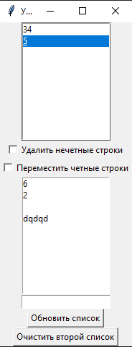            listbox.delete(i)

            listbox2.insert(0, item)

def update_list():

    item = entry.get()

    listbox.insert(tk.END, item)

    entry.delete(0, tk.END)

def clear_list():

    listbox2.delete(0, tk.END)

*# Создаем главное окно*

root = tk.Tk()

root.title("Управление списком")

*# Создаем список и добавляем элементы*

listbox = tk.Listbox(root, selectmode=tk.MULTIPLE)

listbox.pack()

*# Создаем флажки*

odd_checkbox = tk.Checkbutton(root, text="Удалить нечетные строки", command=select_odd)

odd_checkbox.pack()

even_checkbox = tk.Checkbutton(root, text="Переместить четные строки", command=select_even)

even_checkbox.pack()

*# Создаем второй список*

listbox2 = tk.Listbox(root)

listbox2.pack()

*# Создаем поле для ввода и кнопку для обновления списка*

entry = tk.Entry(root)

entry.pack()

update_button = tk.Button(root, text="Обновить список", command=update_list)

update_button.pack()

*# Кнопка для очистки второго списка*

clear_button = tk.Button(root, text="Очистить второй список", command=clear_list)

clear_button.pack()

root.mainloop()

**Задание 3**

Разработать приложение, обеспечивающее возможность множественного выбора элементов из списка. Выбранные элементы должны образовывать строку текста и выводиться в соседний список. Предусмотреть возможность вывода сообщения в диалоговое окно *(Dialog)* в случае, если суммарное количество символов будет превышать 100.

*import* tkinter *as* tk

*from* tkinter *import* messagebox

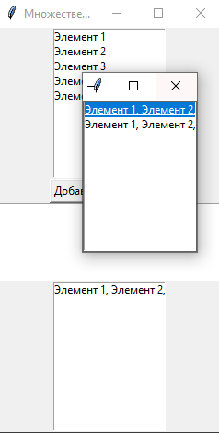

win = None

all_length = 0

def add_selected_items():

    global win, all_length

    selected_items = listbox.curselection()

    selected_text = ", ".join([listbox.get(idx) *for* idx *in* selected_items])

    all_length += len(selected_text)

*if* all_length > 100:

*if* win is None:

            win = tk.Tk()

            win.title("Dialog")

            win.selected_listbox = tk.Listbox(win)

            win.selected_listbox.pack()

*for* idx *in* range(selected_listbox.size()):

                item = selected_listbox.get(idx)

                win.selected_listbox.insert(tk.END, item)

        win.selected_listbox.insert(tk.END, selected_text)

*else*:

        selected_listbox.insert(tk.END, selected_text)

root = tk.Tk()

root.title("Множественный выбор элементов")

listbox = tk.Listbox(root, selectmode=tk.MULTIPLE)

listbox.pack()

elements = ["Элемент 1", "Элемент 2", "Элемент 3", "Элемент 4", "Элемент 5"]

*for* element *in* elements:

    listbox.insert(tk.END, element)

add_button = tk.Button(root, text="Добавить выбранные", command=add_selected_items)

add_button.pack()

text_widget = tk.Text(root, height=5, width=30)

text_widget.pack()

selected_listbox = tk.Listbox(root)

selected_listbox.pack()

root.mainloop()

**Вывод:** в ходе лабораторной работы я научился создавать приложения с графическим интерфейсом.